1．考试性质
普通高等学校招生全国统一考试是合格的高中毕业生和具有同等学力的考生参加的选拔性考试。高等学校根据考生的成绩，按已确定的招生计划，德、智、体全面衡量，择优录取。因此，高考应具有较高的信度、效度和必要的区分度以及适当的难度。
Ⅱ．考试形式与试卷结构
一、答卷方式
闭卷、笔试。
二、考试时间
考试时间l50分钟，试卷满分300分。
三、科目分值
物理ll0分，化学l00分，生物90分。各学科试题只涉及本学科内容，不跨学科综合。
四、题型
试卷包括选择题和非选择题，非选择题一般包括填空、实验、作图、计算、简答等题型。
五、试卷结构
1．试卷分第1卷和第Ⅱ卷。第1卷为生物、化学、物理三个科目的必考题，题型为选择题，共21题，每题6分，共计l26分。其中生物6道题(单项选择题)，化学7道题(单项选择题)，物理8道题(包括单项选择题和多项选择题)。
第Ⅱ卷由生物、化学、物理三科的必考题和选考题构成。生物、化学、物理各科选考内容的分值控制在15分左右。
理科综合试卷结构表
第1卷 | 选择题(一)① | 13题 | 78分
第1卷 | 选择题(二)② | 8题 | 48分
第Ⅱ卷 | 必考题 | 11题 | 129分
第Ⅱ卷 | 选考题③ | 8选3 | 45分
注：①选择题(一)共13小题，每小题6分。在每小题给出的四个选项中，只有一项是符合题目要求的。
②选择题(二)共8小题，每小题6分。在每小题给出的四个选项中，有的只有一项符合题目要求，有的有多项符合题目要求。全部选对的得6分，选对但不全的得3分，有选错的得0分。在指导语中明确给出单选和多选的题号。
③选考题要求考生从给出的3道物理题、3道化学题、2道生物题中每科任选一题做答，并用28铅笔在答题卡上把所选题目的题号涂黑。注意所做题目的题号必须与所涂题目的题号一致，在答题卡选答区域指定位置答题。如果多做，则每学科按所做的第一题计分。
2．组卷：试卷按题型、内容和难度进行排列，选择题在前，非选择题在后，同一题型中同一学科的试题相对集中，同一学科中不同试题尽量按由易到难的顺序排列。
生 物
根据普通高等学校对新生文化素质的要求，依据中华人民共和国教育部2003年颁布的《普通高中课程方案(实验)》和《普通高中生物课程标准(实验)》，将课程标准的必修内容及部分选修内容，确定为理工类高考生物学科的考试内容。
生物学科命题要体现生物课程属于科学课程的性质；要重视对考生科学素养的考查，在生物科学和技术的基础知识、科学探究的方法、获取新知识和处理信息的能力、思维能力、分析和解决实际问题的能力等方面对考生的表现进行测量；要重视理论联系实际，关注科学技术、社会经济和生态环境的协调发展。
一、考试的能力要求
1．理解能力
(1)能理解所学知识的要点，把握知识间的内在联系，形成知识的网络结构。
(2)能用文字、图表以及数学方式等多种表达形式准确地描述生物学方面的内容。
(3)能运用所学知识与观点，通过比较、分析与综合等方法对某些生物学问题进行解释、推理，做出合理的判断或得出正确的结论。
2．实验与探究能力
(1)能独立完成“生物知识内容表”所列的生物实验，包括理解实验目的、原理、方法和操作步骤，掌握相关的操作技能，并能将这些实验涉及的方法和技能进行综合运用。
(2)具备验证简单生物学事实的能力，并能对实验现象和结果进行解释、分析和处理。
(3)具有对一些生物学问题进行初步探究的能力，包括运用观察、实验与调查、假说演绎、建立模型与系统分析等科学研究方法。
(4)能对一些简单的实验方案做出恰当的评价和修订。
3．获取信息能力
(1)能从课外材料中获取相关的生物学信息，并能运用这些信息，结合所学知识解决相关的生物学问题。
(2)关注对科学、技术和社会发展有重大影响和意义的生物学新进展以及生物科学发展史上的重要事件。
4．综合运用能力
理论联系实际，综合运用所学知识解决自然界和社会生活中的一些生物学问题。
二、考试范围与要求
考试分为必考和选考两部分，必考为必修模块l、必修模块2和必须模块3的内容，选考为选修模块l“生物技术实践”和选修模块3“现代生物科技专题”的内容。考生在上述两个选修模块中任意选考一个模块的内容。
考试内容以知识内容表的形式呈现。知识内容要求掌握的程度，在知识内容表中用数字l和Ⅱ标出；实验内容要求掌握的程度则用文字说明。l和Ⅱ的含义如下：
Ⅰ．对所列知识点要知道其含义，能够在试题所给予的相对简单的情境中识别和使用它们。
Ⅱ．理解所列知识和其他相关知识之间的联系和区别，并能在较复杂的情境中综合运用其进行分析、判断、推理和评价。
必考内容及要求
知识内容 | 要 求
1—1细胞的分子组成
(1)蛋白质、核酸的结构和功能  (2)糖类、脂质的种类和作用  (3)水和无机盐的作用 | Ⅱ  Ⅱ  Ⅰ
1—2细胞的结构
(1)细胞学说的建立过程 | Ⅰ
(2)多种多样的细胞  (3)细胞膜系统的结构和功能  (4)主要细胞器的结构和功能  (5)细胞核的结构和功能 | Ⅱ  Ⅱ  Ⅱ  Ⅱ
1—3细胞的代谢
(1)物质出入细胞的方式  (2)酶在代谢中的作用  (3)ATP在能量代谢中的作用  (4)光合作用的基本过程  (5)影响光合作用速率的环境因素  (6)细胞呼吸 | Ⅱ  Ⅱ  Ⅱ  Ⅱ  Ⅱ  Ⅱ
1—4细胞的增殖
(1)细胞的生长和增殖的周期性  (2)细胞的无丝分裂  (3)细胞的有丝分裂 | Ⅰ  Ⅰ  Ⅱ
1—5细胞的分化、衰老和凋亡
(1)细胞的分化  (2)细胞的全能性  (3)细胞的衰老和凋亡以及与人体健康的关系  (4)癌细胞的主要特征及防治 | Ⅱ  Ⅱ  Ⅱ  Ⅱ
2-1遗传的细胞基础
(1)细胞的减数分裂  (2)动物配子的形成过程  (3)动物的受精过程 | Ⅱ  Ⅱ  Ⅱ

知识内容 | 要 求
2-2遗传的分子基础
(1)人类对遗传物质的探索过程  (2)DNA分子结构的主要特点  (3)基因的概念  (4)DNA分子的复制  (5)遗传信息的转录和翻译 | Ⅱ  Ⅱ  Ⅱ  Ⅱ  Ⅱ
2-3遗传的基本规律
(1)孟德尔遗传实验的科学方法  (2)基因的分离定律和自由组合定律  (3)基因与性状的关系  (4)伴性遗传 | Ⅱ  Ⅱ  Ⅱ  Ⅱ
2-4生物的变异
(1)基因重组及其意义  (2)基因突变的特征和原因  (3)染色体结构变异和数目变异  (4)生物变异在育种上的应用  (5)转基因食品的安全 | Ⅱ  Ⅱ  Ⅰ  Ⅱ  Ⅰ
2-5人类遗传病
(1)人类遗传病的类型  (2)人类遗传病的监测和预防  (3)人类基因组计划及意义 | Ⅰ  Ⅰ  Ⅰ
2-6生物的进化
(1)现代生物进化理论的主要内容  (2)生物进化与生物多样性的形成 | Ⅱ  Ⅱ

3—1植物的激素调节
(1)植物生长素的发现和作用  (2)其他植物激素  (3)植物激素的应用 | Ⅱ  Ⅱ  Ⅱ
3—2动物生命活动的调节
(1)人体神经调节的结构基础和调节过程  (2)神经冲动的产生和传导  (3)人脑的高级功能  (4)脊椎动物激素的调节  (5)脊椎动物激素在生产中的应用 | Ⅱ  Ⅱ  Ⅰ  Ⅱ  Ⅱ
3—3人体的内环境与稳态
(1)稳态的生理意义  (2)神经、体液调节在维持稳态中的作用  (3)体温调节、水盐调节和血糖调节  (4)人体免疫系统在维持稳态中的作用  (5)艾滋病的流行和预防 | Ⅱ  Ⅱ  Ⅱ  Ⅱ  Ⅰ
3—4种群和群落
(1)种群的特征  (2)种群的数量变化  (3)群落的结构特征  (4)群落的演替 | Ⅰ  Ⅱ  Ⅰ  Ⅰ
3-5生态系统
(1)生态系统的结构 | Ⅰ

知识内容 | 要 求
(2)生态系统中物质循环和能量流动的基本规律及应用  (3)生态系统中的信息传递  (4)生态系统的稳定性 | Ⅱ  Ⅱ  Ⅱ
3—6生态环境的保护
(1)人口增长对环境的影响  (2)全球性的环境问题  (3)生物多样性保护的意义和措施 | Ⅱ  Ⅰ  Ⅰ
实 验 | 要 求
4—1分子与细胞
(1)观察DNA、RNA在细胞中的分布  (2)检测生物组织中还原糖、脂肪和蛋白质  (3)用显微镜观察多种多样的细胞  (4)观察线粒体和叶绿体  (5)通过模拟实验探究膜的透性  (6)观察植物细胞的质壁分离和复原  (7)探究影响酶活性的因素  (8)叶绿体色素的提取和分离  (9)探究酵母菌的呼吸方式  (10)观察细胞的有丝分裂  (11)模拟探究细胞表面积与体积的关系 | 掌握程度参考本考  试说明中的：  一、考试的能力要求  2．实验与探究能力
4-2遗传与进化
(1)观察细胞的减数分裂  (2)低温诱导染色体加倍  (3)调查常见的人类遗传病 | 掌握程度参考本考  试说明中的：  一、考试的能力要求  2．实验与探究能力

实 验 | 要 求
4-3稳态与环境
(1)探究植物生长调节剂对扦插枝条生根的作用  (2)模拟尿糖的检测  (3)探究培养液中酵母菌数量的动态变化  (4)土壤中动物类群丰富度的研究  (5)探究水族箱(或鱼缸)中群落的演替 | 掌握程度参考本考  试说明中的：  一、考试的能力要求  2．实验与探究能力
选考内容及要求
现代生物科技专题
知识内容 | 要 求
6—1基因工程
(1)基因工程的诞生  (2)基因工程的原理及技术  (3)基因工程的应用  (4)蛋白质工程 | I  Ⅱ  Ⅱ  I
6-2克隆技术
(1)植物的组织培养  (2)动物的细胞培养与体细胞克隆  (3)细胞融合与单克隆抗体 | Ⅱ  I  Ⅱ
63胚胎工程
(1)动物胚胎发育的基本过程与胚胎工程的理论基础  (2)胚胎干细胞的移植  (3)胚胎工程的应用 | I  I  Ⅱ
6—4生物技术的安全性和伦理问题
(1)转基因生物的安全性  (2)生物武器对人类的威胁  (3)生物技术中的伦理问题 | I  I  I
6-5生态工程
(1)简述生态工程的原理  (2)生态工程的实例 | Ⅱ  I
实 验 | 要 求
7—1基因工程
DNA的粗提取与鉴定 | 掌握程度参考本  考试说明中的：  一、考试的能力要求  2．实验与探究能力
三、题型示例
(一)选择题
例1在寒温带地区，一场大火使某地的森林大面积烧毁，在以后的漫长时间中，在原林地上依次形成了杂草地、以白桦为主的阔叶林、以云杉为主的针叶林，这种现象称为
A．物种进化 B．外来物种入侵 C．群落演替 D．垂直结构
【答案】 C
【说明】 本题涉及必修模块2“遗传与进化”中生物的进化、必修模块3“稳态与环境”中种群和群落。主要考查了生物进化与生物多样性的形成、群落的结构特征、群落的演替等方面的知识。考查考生理解所学知识的要点，把握知识间的内在联系，形成知识网络结构的能力。
例2某种抗癌药可以抑制DNA的复制，从而抑制癌细胞的增殖，据此判断短期内使用这种药物对机体产生最明显的副作用是
A．影响神经递质的合成，抑制神经系统的兴奋
B．影响胰岛细胞合成胰岛素，造成糖代谢紊乱
C．影响血细胞生成，使机体白细胞数量减少
D．影响脂肪的合成，减少脂肪的贮存
【答案】 C
【说明】 本题涉及必修模块Ⅰ“分子与细胞”中细胞的增殖、必修模块3“稳态与环境”中动物生命活动的调节。主要考查了细胞的生长和增殖的周期性、细胞的有丝分裂、癌细胞的防治、神经冲动的产生和传导、脊椎动物激素的调节等方面的知识。考查考生理解所学知识的要点，把握知识间的内在联系，形成知识网络结构的能力，以及综合运用所学知识解决生活中的一些生物学问题的能力。
例3下图表示用³H一亮氨酸标记细胞内的分泌蛋白，追踪不同时间具有放射性的分泌蛋白颗粒在细胞内的分布情况和运输过程。其中正确的是
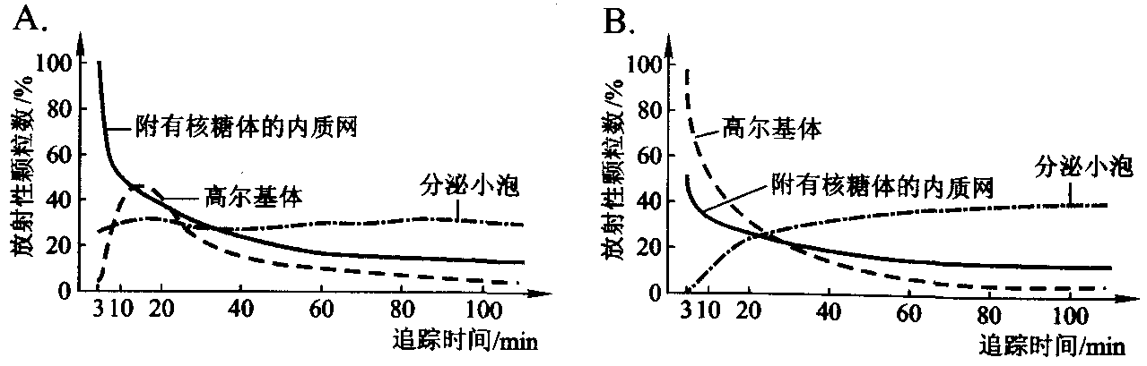
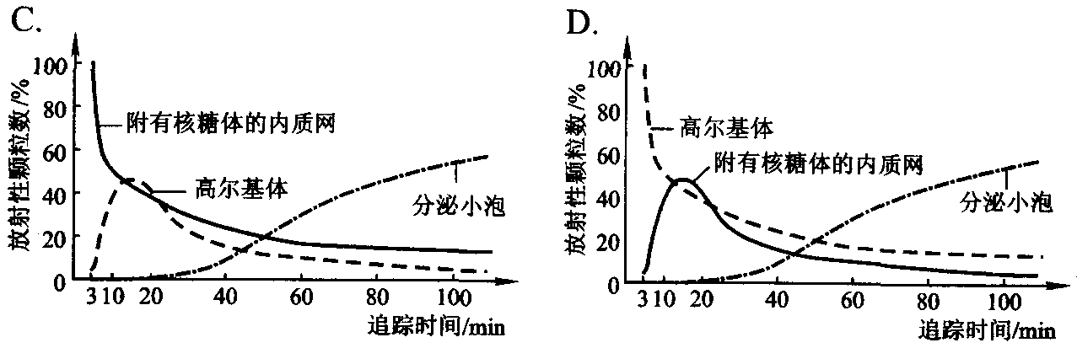
【答案】 C
【说明】本题涉及必修模块l“分子与细胞”中细胞的结构。考查了细胞膜系统的结构和功能、主要细胞器的结构和功能。考查考生运用所学知识与观点，通过比较、分析与综合等方法对某些生物学问题进行解释、推理，做出合理的判断或得出正确的结论等能力。
例4为证实叶绿体有放氧功能，可利用含有水绵与好氧细菌的临时装片进行实验，装片需要给予一定的条件，这些条件是
A．光照、有空气、临时装片中无NaHC0₃稀溶液
B．光照、无空气、临时装片中有NaHC0₃稀溶液
C．黑暗、有空气、临时装片中无NaHC0₃稀溶液
D．黑暗、无空气、临时装片中有NaHC0₃稀溶液
【答案】 B
【说明】 本题是以德国科学家恩吉尔曼的经典实验为素材设计的，主要考查考生的实验设计能力。试题涉及的知识内容主要为光合作用的基本过程。
例5 以下有关基因重组的叙述，错误的是
A．非同源染色体的自由组合能导致基因重组
B．非姊妹染色单体的交换可引起基因重组
C．纯合体自交因基因重组导致子代性状分离
D．同胞兄妹间的遗传差异与父母基因重组有关
【答案】 C
【说明】 本题考查生物性状变异的三个基本来源之一即基因重组，要求考生理解发生基因重组的原因和结果。主要考查考生对生物学基本概念的理解能力。
(二)非选择题
例6回答Ⅰ、Ⅱ小题：
Ⅰ．将某种玉米子粒浸种发芽后研磨匀浆、过滤，得到提取液。取6支试管分别加入等量的淀粉溶液后，分为3组并分别调整到不同温度，如图所示。然后在每支试管中加入少许等量的玉米子粒提取液，保持各组温度30分钟后，继续进行实验(提取液中还原性物质忽略不计)：
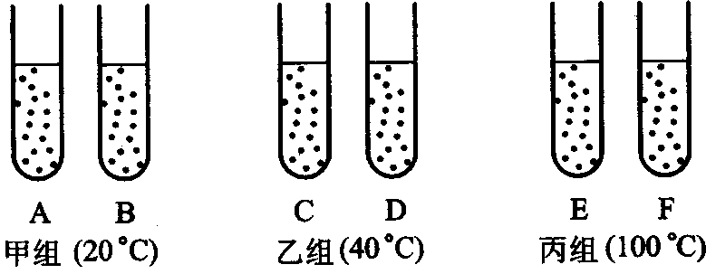
(1)若向A、C、E 3支试管中分别加入适量的班氏试剂或斐林试剂，沸水浴一段时间，观察该3支试管，其中液体颜色呈砖红色的试管是 ；砖红色较深的试管是 ，颜色较深的原因是 ；不变色的试管是 ，不变色的原因是 。
(2)若向B、D、F 3支试管中分别加入等量的碘液，观察3支试管，发现液体的颜色是蓝色，产生该颜色的原因是 。
(3)以上实验的3种处理温度不一定是玉米子粒提取液促使淀粉分解的最适温度。你怎样设计实验才能确定最适温度?(只要求写出设计思路)
Ⅱ．同一品种的西瓜种植在非生物因素相同的两块土地上，但单位面积产量差别很大，为了探究两块土地上产量不同的原因，请根据所学知识提出一个值得研究的课题(要求只写出课题的题目)。
【答案】
1．(1)A C C 淀粉酶在40℃活性相对较高，淀粉酶催化淀粉水解产生的还原糖多 E 酶失活
(2)剩余的淀粉遇碘变蓝
(3)在20℃和l00℃之间每隔一定温度设置一个实验组，其他实验条件保持一致。
以反应液和上述试剂(或答碘液或答班氏试剂或答斐林试剂)发生颜色反应的程度为指标确定最适温度。
Ⅱ．病虫害对西瓜产生影响的研究(本题答案有多种，只要合理就给分)
【说明】 本题属于必修模块l“分子与细胞”的内容，涉及了酶在代谢中的作用、探究影响酶活性的因素实验中的有关知识。考查考生验证简单生物学事实的能力和实验探究能力，并要求考生能对实验现象和结果进行解释、分析和处理；以及能对一些简单的实验方案做出恰当的评价和修订。
例7回答下列Ⅰ、Ⅱ小题：
Ⅰ．雄果蝇的X染色体来自亲本中的 蝇，并将其传给下一代中的 蝇。雄果蝇的白眼基因位于 染色体上， 染色体上没有该基因的等位基因，所以白眼这个性状表现伴性遗传。
Ⅱ．已知果蝇刚毛和截毛这对相对性状由X和Y染色体上一对等位基因控制，刚毛基因(B)对截毛基因(b)为显性。现有基因型分别为X^{B}X^{B}、X^{B}Y^{B}、X^{B}X^{B}X^{b}X^{b}和X^{b}Y^{b}的4种果蝇。
(1)根据需要从上述4种果蝇中选择亲本，通过两代杂交，使最终获得的后代果蝇中，雄性全部表现为截毛，雌性全部表现为刚毛，则第一代杂交亲本中，雄性的基因型是 ，雌性的基因型是 ；第二代杂交亲本中，雄性的基因型是 ，雌性的基因型是 ；最终获得的后代中，截毛雄果蝇的基因型是 ，刚毛雌果蝇的基因型是 。
(2)根据需要从上述4种果蝇中选择亲本，通过两代杂交，使最终获得的后代果蝇中雌性全部表现为截毛，雄性全部表现为刚毛，应如何进行实验?(用杂交实验的遗传图解表示即可)
【答案】
1．雌 雌 X Y
Ⅱ．(1) X^{b}Y^{b} X^{B}X^{B} X^{B}Y^{b} X^{B}X^{B} X^{b}Y^{b} X^{B}X^{b}
(2) X^{B}X^{B} × X^{B}Y^{B}
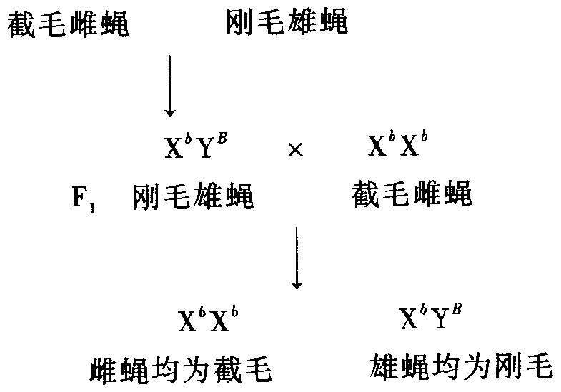
【说明】本题属于必修模块2“遗传与进化”的内容，涉及了伴性遗传、基因与性状之间的关系、遗传定律的实质、测交，以及运用遗传图解表示杂交实验过程等知识。考查了考生的理解能力、获取信息能力和综合运用能力。
例8 已知蛋白质混合液中硫酸铵浓度的不同可以使不同种类的蛋白质析出(或沉淀)，随着硫酸铵浓度增加，混合液中蛋白质析出的种类和总量增加。下表是某蛋白质混合液中的不同蛋白质从开始析出到完全析出所需要的蛋白质混合液中的硫酸铵浓度范围。
蛋白质混合液中的硫酸铵浓度／％ | 析出的蛋白质
15～20  23～30  25～35  38～40 | 甲蛋白  乙蛋白  丙蛋白  丁蛋白
请据表回答：
(1)若只完全析出甲蛋白，混合液中最合适的硫酸铵浓度应为 。
(2)向该蛋白质混合液中加入硫酸铵溶液(或硫酸铵)，使混合液中的硫酸铵浓度达到30％，会析出若干种蛋白质，它们分别是 。
(3)通过改变混合液中的硫酸铵浓度——(能、不能)从混合液中得到所有的、不含有其他蛋白质的乙蛋白，原因是 。
(4)简要写出从该蛋白质混合液中分离出全部丁蛋白的实验设计思路：

。
(5)如果蛋白质析出物中还含有一定量的硫酸铵，可用半透膜除去析出物中的硫酸铵。用半透膜能除去析出物中硫酸铵的原理是 。
【答案】
(1)20％
(2)甲蛋白、乙蛋白、丙蛋白
(3)不能 乙蛋白和丙蛋白析出所需的硫酸铵浓度范围有重叠
(4)向该蛋白质混合液中加入硫酸铵溶液(或硫酸铵)，使其浓度达到35％(或35％≤硫酸铵浓度<38％范围内的任意一个浓度)，分离析出物与溶液，保留溶液。取保留溶液，再加入硫酸铵溶液(或硫酸铵)，使硫酸铵在溶液中的浓度达到40％(或40％以上)，分离析出物与溶液，析出物即为丁蛋白。
(5)半透膜是一种选择性透过膜，只允许小分子的硫酸铵通过，不允许大分子蛋白质通过。
【说明】本题考查考生运用题干提供的信息以及已经学过的知识解决实验问题的能力。充分利用题干所给的知识回答问题是本题的一个特点。获取信息的能力在本题中得到了比较充分的考查。
(三)选考题
生物：选修3“现代生物科技专题”
现有A和B两个肉牛品种，A品种牛的细胞组成可表示为A细胞核、A细胞质，B品种牛则为B细胞核、B细胞质。
(1)如果要获得一头克隆牛，使其细胞由A细胞核和B细胞质组成，基本步骤是：从A品种牛体内取出体细胞进行体外培养，然后再从培养细胞中取出 注入B品种牛的 卵母细胞，经过某种刺激和培养后，可形成胚胎，该胚胎被称为 ，将该胚胎移入代孕母牛的 中，通过培育可达到目的。
(2)一般来说，要想大量获得这种克隆牛比较难，原因之一是卵母细胞的数量 ，为解决这一问题，可以用 激素处理B品种母牛。
(3)克隆牛的产生说明 具有全能性。克隆牛的性状主要表现 品种牛的特征。由A、B两品种杂交得到的牛与克隆牛相比，杂交牛细胞核的遗传物质来自 个亲本，细胞质来自 性亲本，克隆牛和杂交牛的遗传物质组成 (相同，不同)。
【答案】
(1)细胞核 去核 重组胚胎 子宫
(2)不足 促性腺
(3)动物体细胞核 A 两 雌 不同
【说明】本题涉及选修模块3“现代生物科技专题”中动物体细胞克隆的原理及过程、胚胎工程的理论基础、有性生殖与无性生殖的主要区别等知识。本题关注对科学、技术和社会发展有重大影响和意义的生物学新进展，以及生物科学发展史上的重要事件，考查了考生的理解能力、获取信息能力和综合运用能力。

